Многофункциональный математический планшет

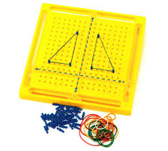

Описание:
Математический планшет придумал математик Калеб Гатеньо в конце 1950-х гг. Математическая доска - это возможность исследовательской деятельности для ребенка, содействие его психосенсомоторному, когнитивному развитию, а также развитию творческих способностей.
Пособие представляет собой деревянный квадрат, в который вбиты цветные кнопки. К нему прилагается набор цветных резинок. Данное пособие используется в разных видах НОД. В процессе разнообразных игр с геометрическим планшетом развивается мелкая моторика, фантазия, логика, пространственное восприятие, способность к концентрации внимания, усидчивость, ребенок знакомится с геометрическими фигурами, учится действовать по образцу и самостоятельно конструировать. Развивается пространственное и ассоциативное мышление, воображение, умение действовать по заданному образцу. Развитие воображения будет способствовать получению творческих результатов во всех видах деятельности.
На игровом поле можно конструировать буквы и цифры, которые способствует развитию интереса, любознательности. Пособие помогает объяснить такие геометрические понятия, как треугольник, квадрат, ромб, прямоугольник, многоугольники и т.д. Работая с группой детей, можно проводить зрительные и слуховые диктанты на математическом планшете.
Математический планшет можно использовать в реализации практически всех задач математического развития, особенно значимо использование планшета по разделу –ориентировка на плоскости по всем возрастным группам, начиная со средней группы. По разделу – геометрические фигуры – моделирование геометрических фигур (особенности геометрических фигур – площадь, деление фигур на части,). По разделу – величина: сравнение отрезков (равные, длиннее, короче, шире, уже – мостики через речку, сравнение геометрических фигур по величине: большой треугольник, маленький треугольник. Сериация - упорядочивание по определенному заданному признаку. Количество и счет. Решении занимательных задач. Знакомство с видами симметрии.

Необходимые материалы для создания планшет:
- фанера 20 на 20 см
- акриловая краска темного цвета (черная)
- губка
- прищепка
- простой карандаш
- лист бумаги формата А4
- линейка
- кнопки-втулки
- молоток
- банковские резинки

Варианты схем

- Цифры.
- Математические знаки.
- Примеры.
- Геометрические фигуры.
- Схемы построения рисунка с помощью геометрических фигур.
  - Посуда.
  - Одежда.
  - Обувь.
  - Бытовая техника.
  - Мебель.
  - Инструменты.
  - Транспорт.
- Симметрия.
- часы.
- деление круга на части.
- римские цифры.
- Буквы.

- Цифры
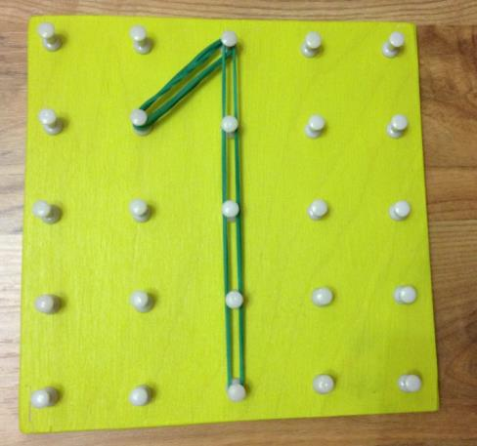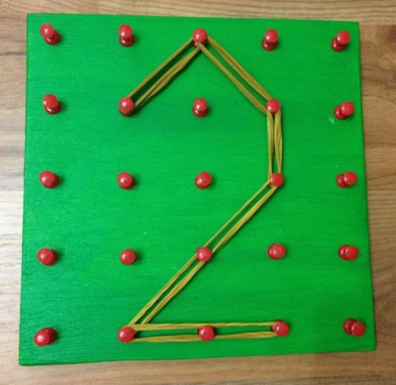
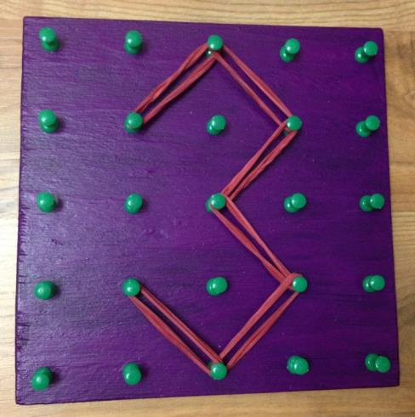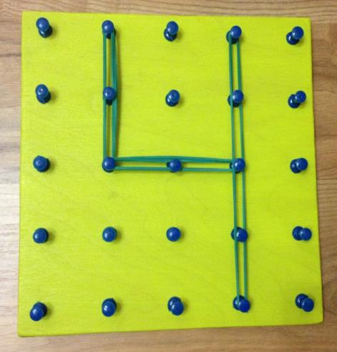
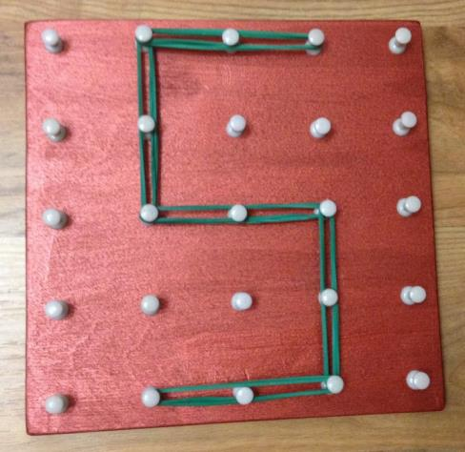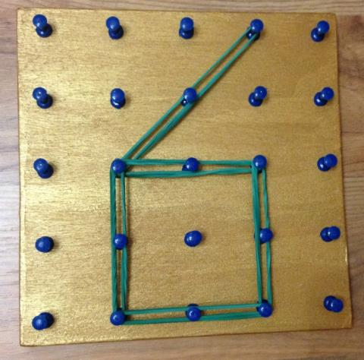
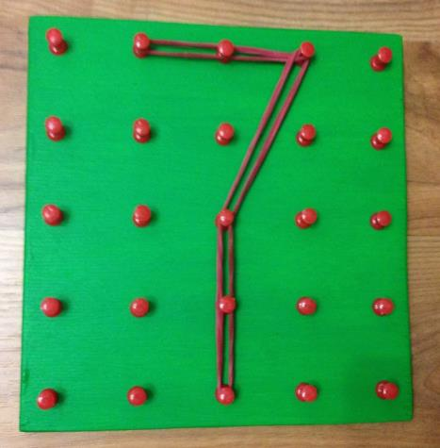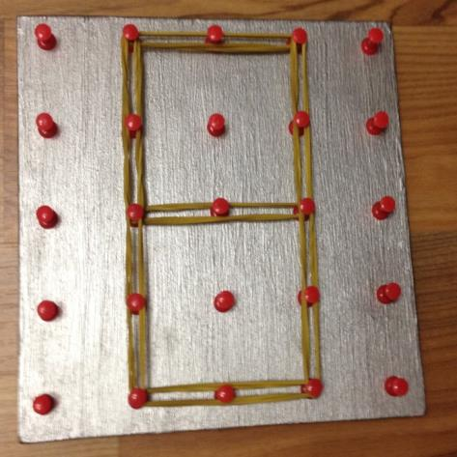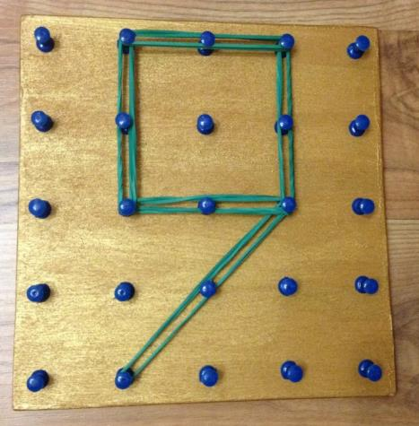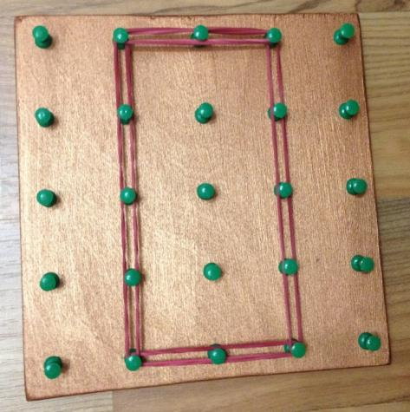
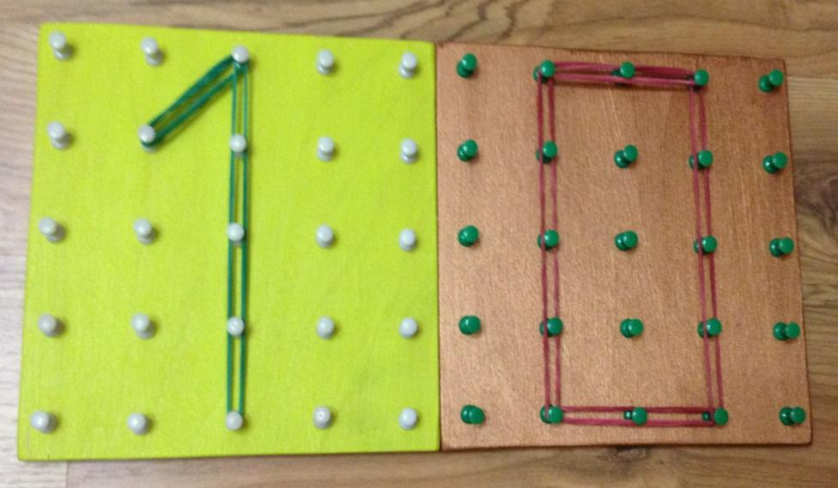

- Математические знаки
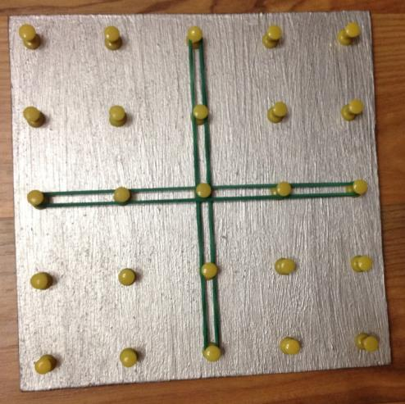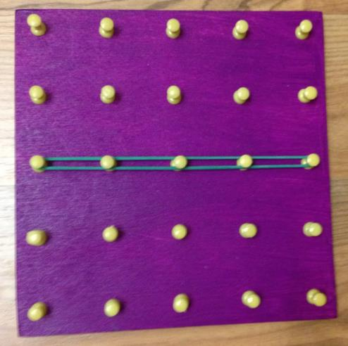
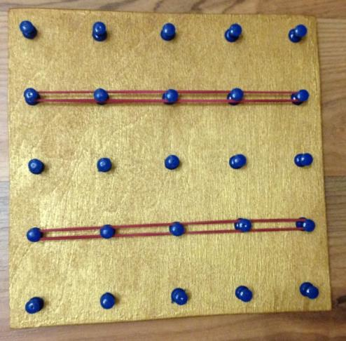
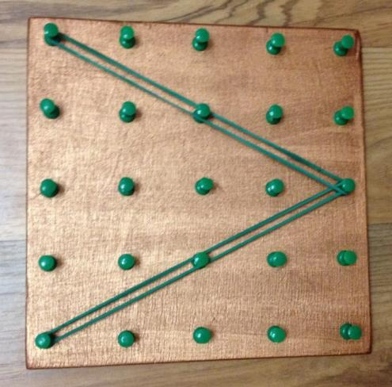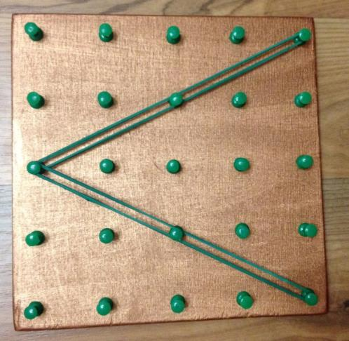
- примеры
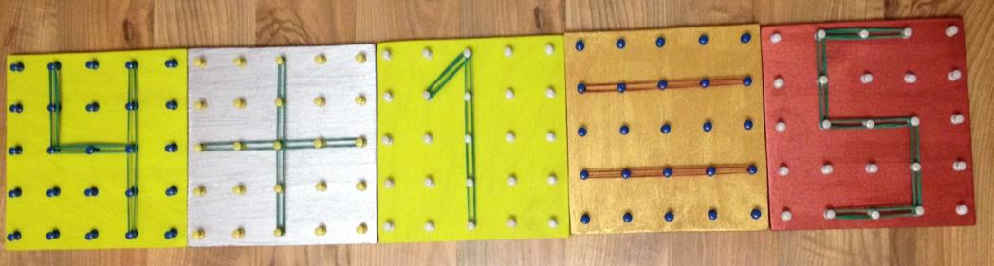
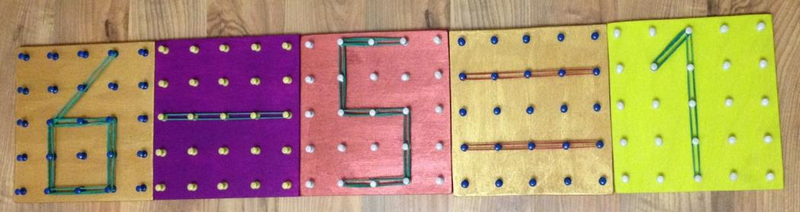
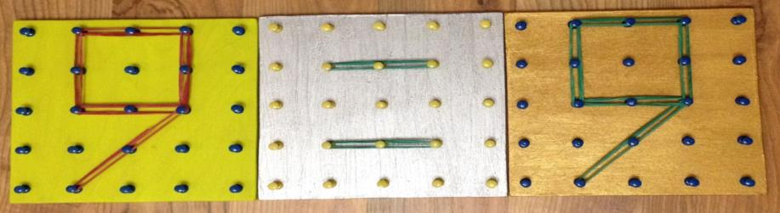
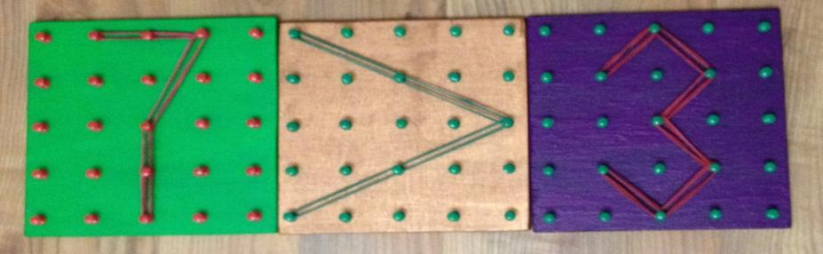
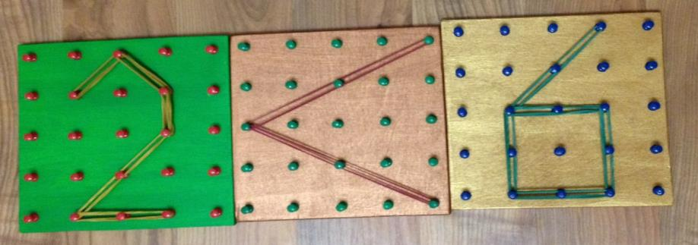
- геометрические фигуры
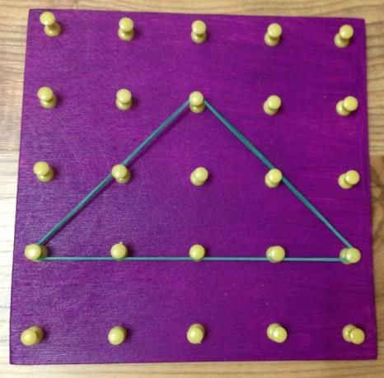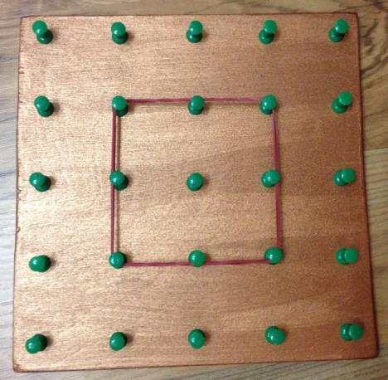
Треугольник квадрат

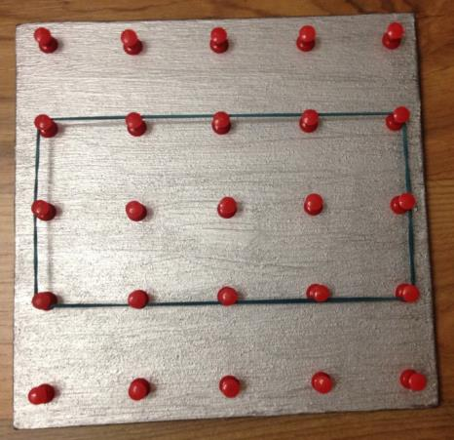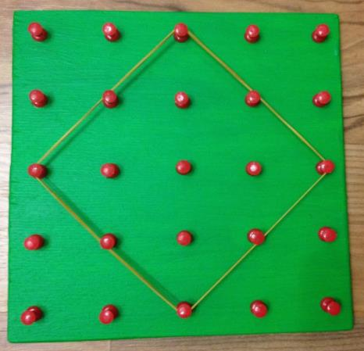
прямоугольник ромб

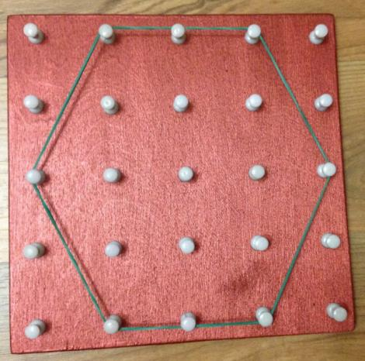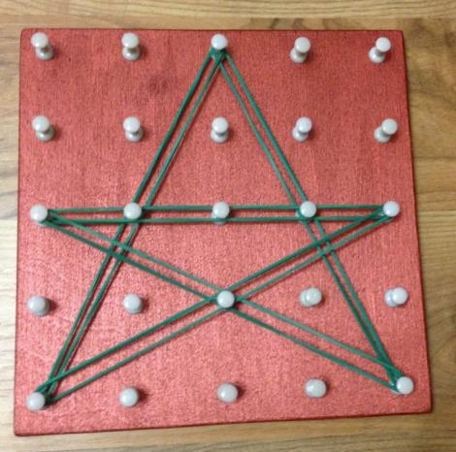
шестиугольник звезда

- Схемы построения рисунка с помощью геометрических фигур
  - Посуда
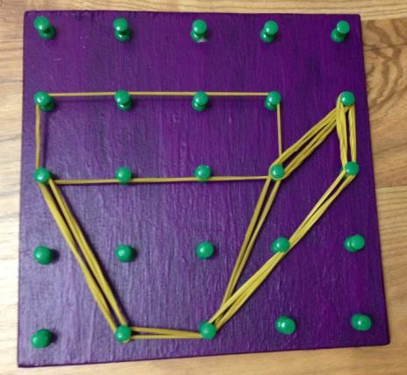
чашка
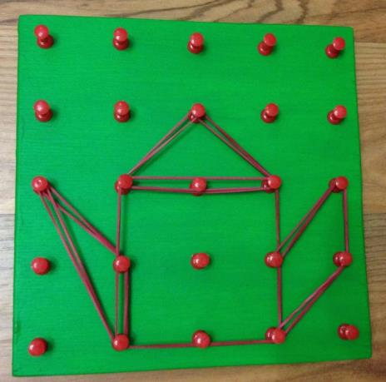
чайник
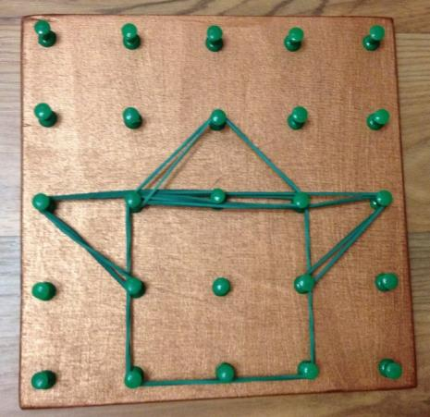
кастрюля
  - Одежда
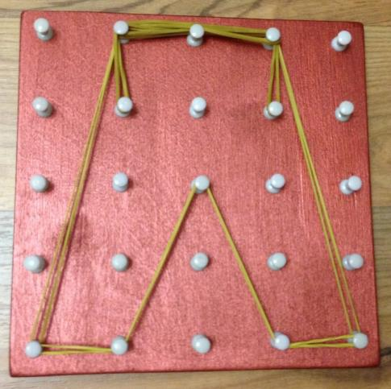
штанишки
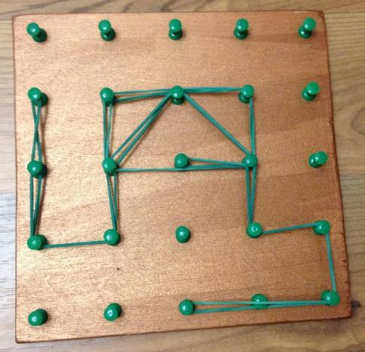
шапка-ушанка
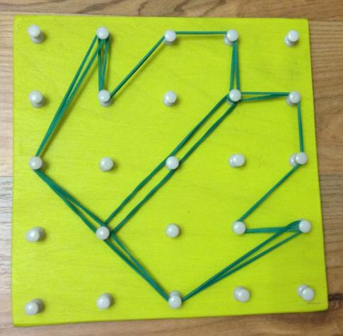
варежки
  - Обувь
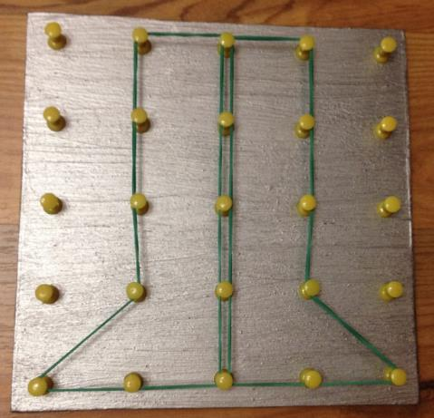
сапоги
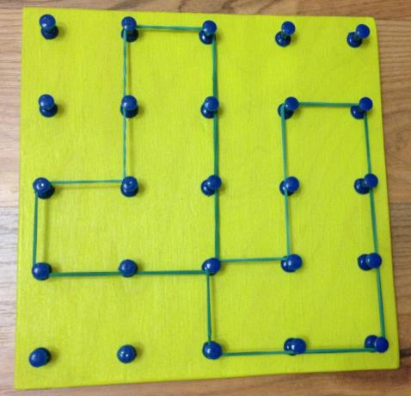
ботинки
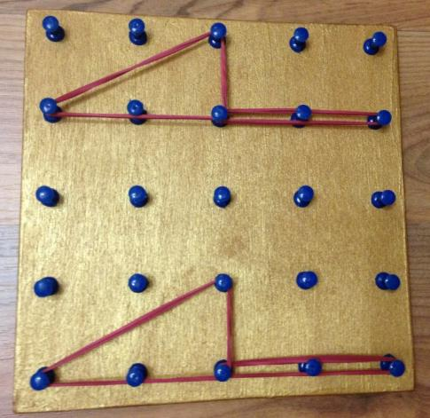
туфли

  - Бытовая техника
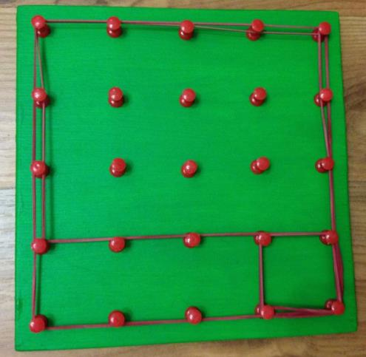
телевизор
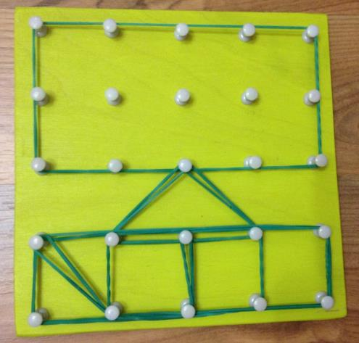
компьютер
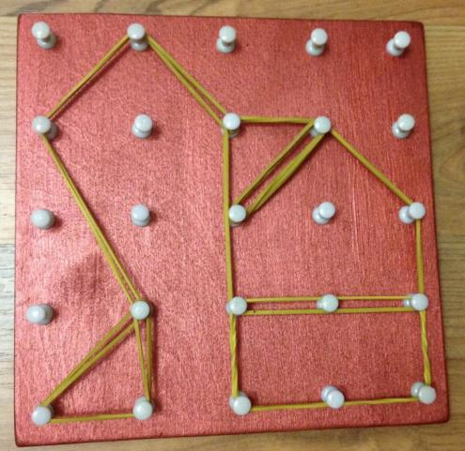
пылесос
  - Мебель
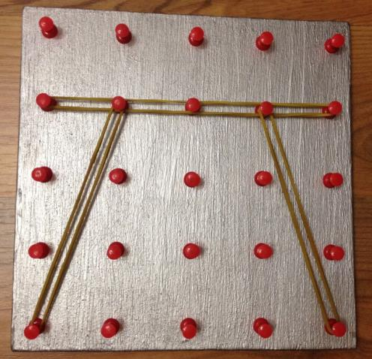
стол
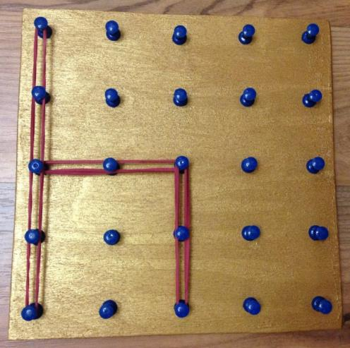
стул
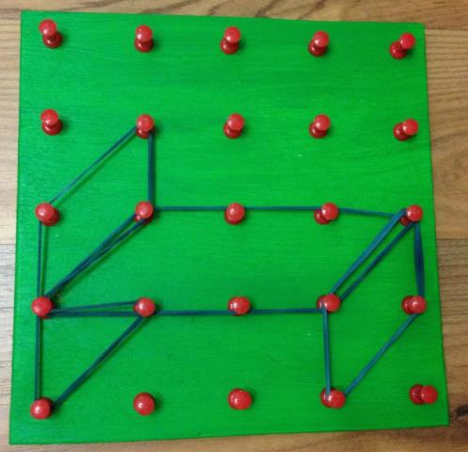
кровать
  - Инструменты
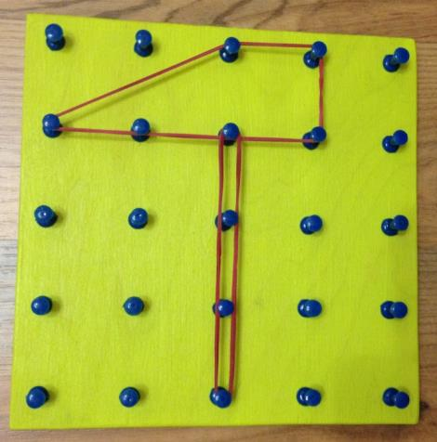
молоток
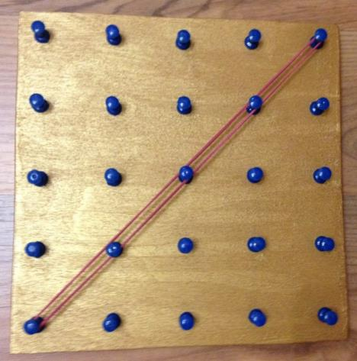
лом
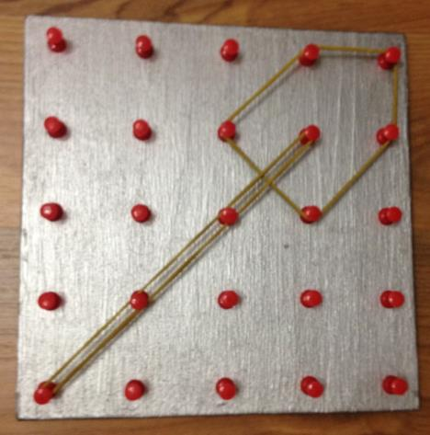
лопата
  - Транспорт
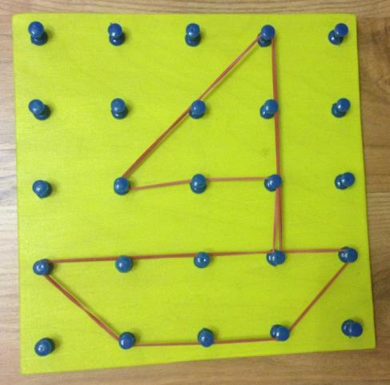
парусная лодка
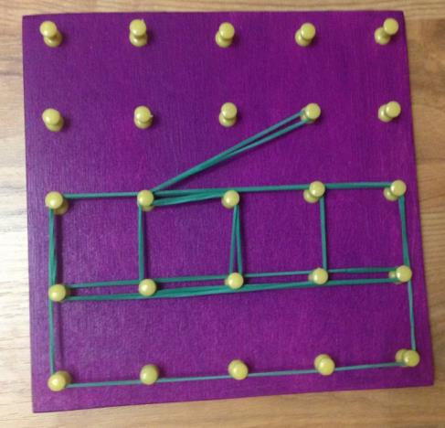
троллейбус
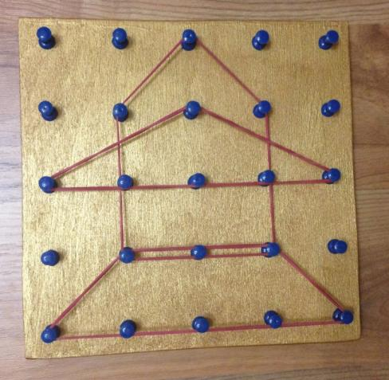
ракета

- Симметрия
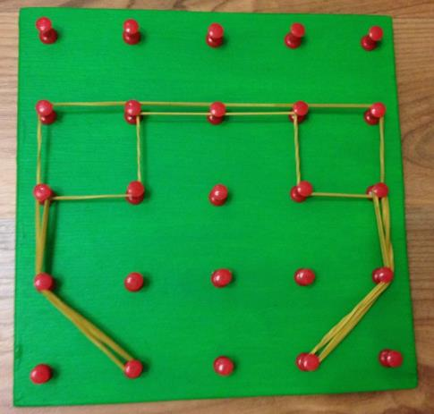
очки
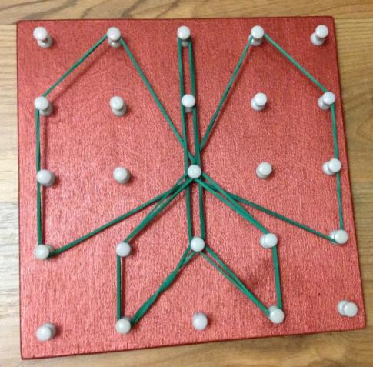
бабочка
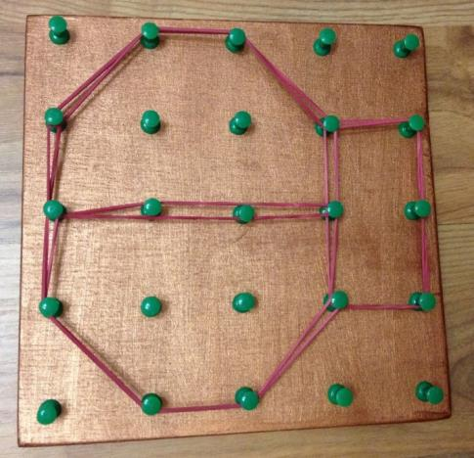
Божья коровка

- часы
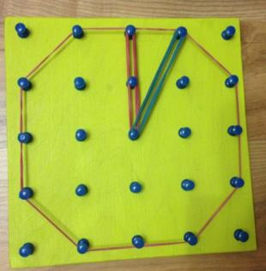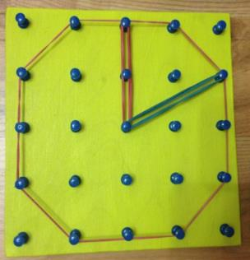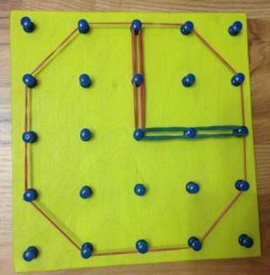

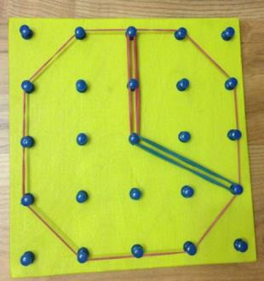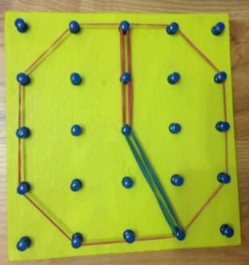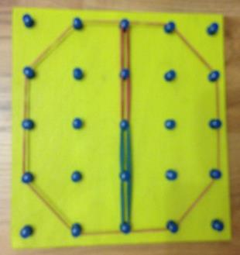

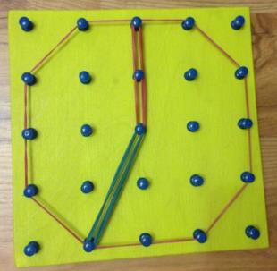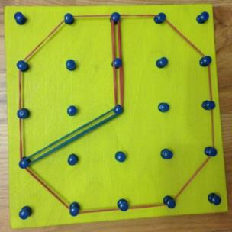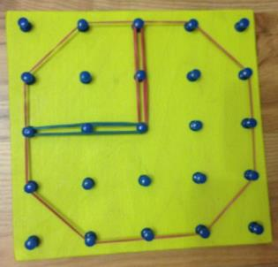

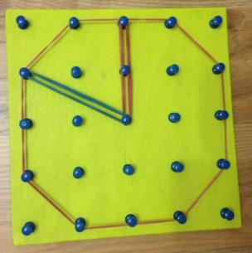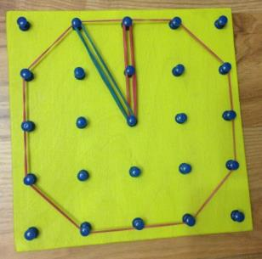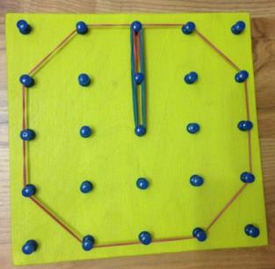

- деление круга на части
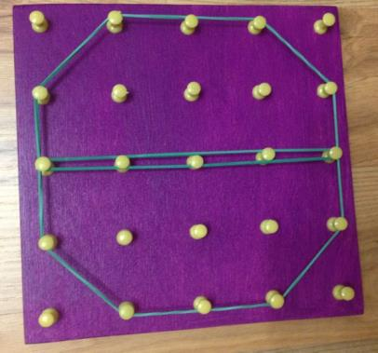
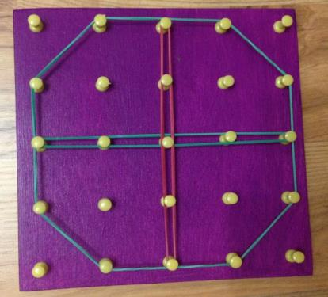
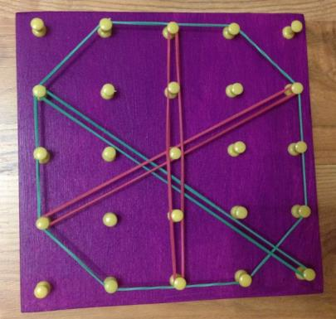
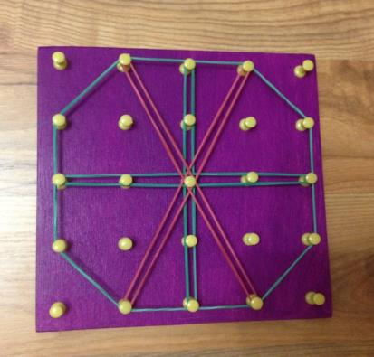
- римские цифры
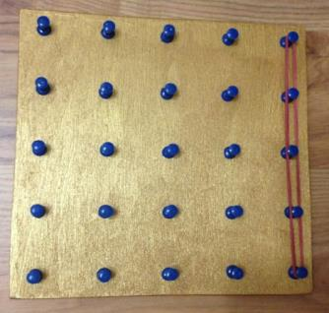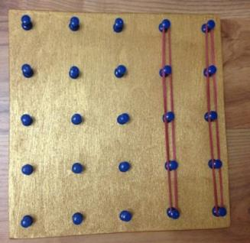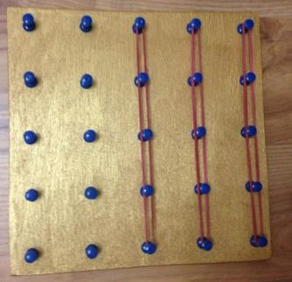
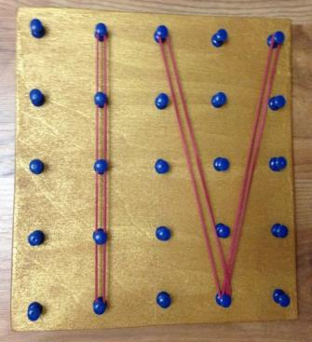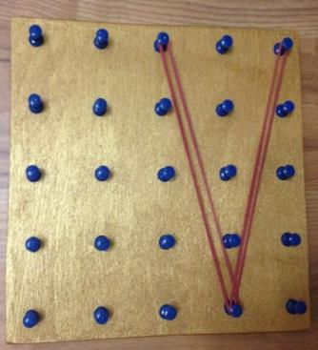
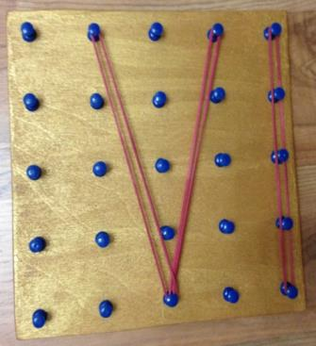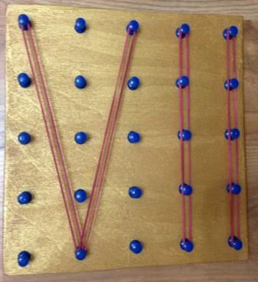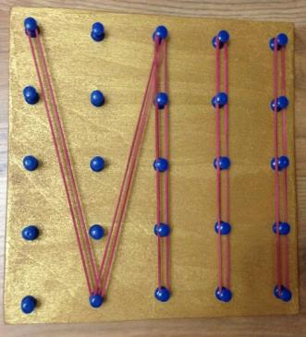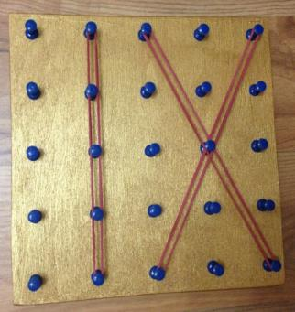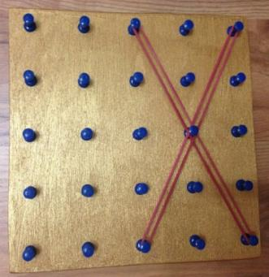

- Буквы
